Alueprofiili Kittilä (Kunnat)
Diakin karttasovellus 2022-02-22 21:04:48
Tämä asiakirja on tuotettu automaattisesti Diakin karttasovelluksen avulla 2022-02-22 21:04:48. Asiakirjan tiedot perustuvat THL:n Sotkanet-indikaattoripalvelun tietoihin, joihin on yhdistetty Tilastokeskuksen tilasto- ja paikkatietoaineistoja. Tarkempaa tieto indikaattoreista ja metodologiasta löydät sovelluksen Lisätietoja-osiosta.
Alueprofiili sisältää aina kaikkien osoittimien tiedot sekä valitulta alueelta että alueen rajanaapureista. Lisäksi alueprofiilissa esitetään kunkin osoittimen korkein ja matalin arvo. Tiedot esitetään taulukkoina, karttakuvioina sekä aikasarjakuvioina, joista näkee kunkin osoittimen kehityksen 2010-luvulla sekä valitulla alueella että sen naapureissa. Raportin lopussa on tiedot pienituloisuudesta ja työttömyydestä kaikilta alueen postinumeroalueilta.
Tässä raportissa tarkastellaan tasolla Kunnat aluetta Kittilä. Lisäksi tarkastelussa ovat rajanaapurit: Enontekiö, Inari, Kittilä, Kolari, Muonio, Rovaniemi ja Sodankylä.
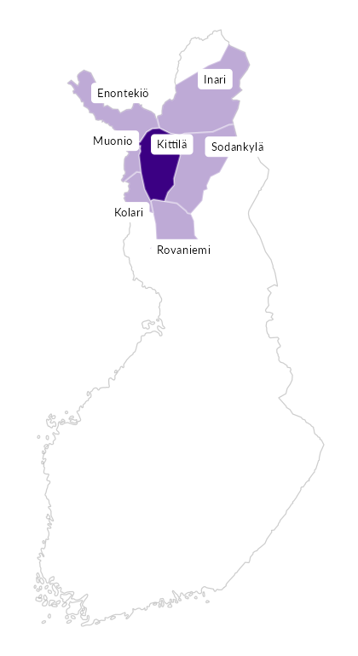

Summamuuttujat
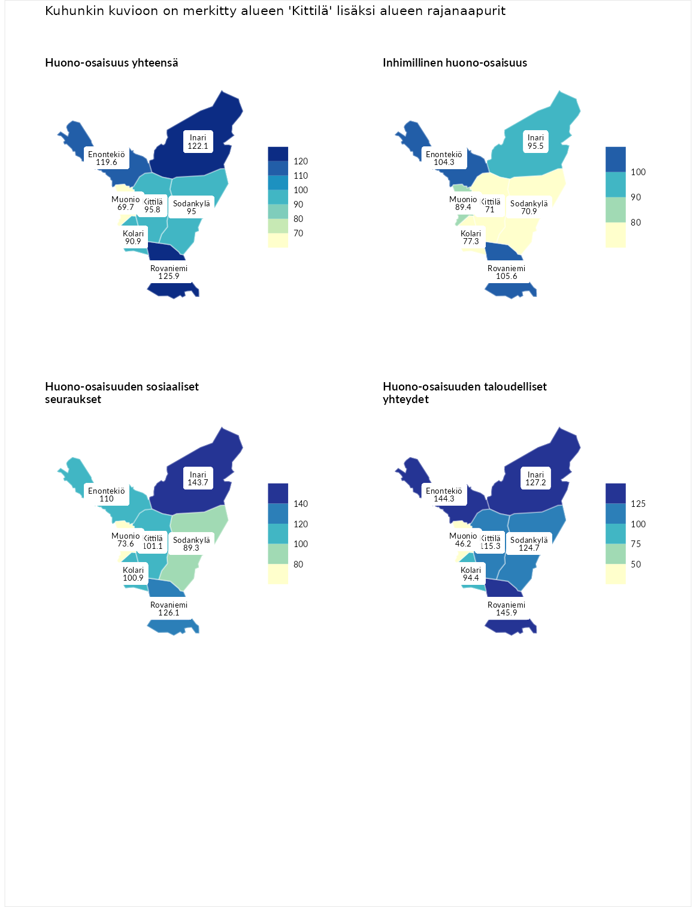

Huono-osaisuus yhteensä
aluenimi | arvo | asema
Tuusniemi (korkein arvo) | 183.4 | 1
Rovaniemi (naapuri) | 125.9 | 62
Inari (naapuri) | 122.1 | 83
Enontekiö (naapuri) | 119.6 | 90
Kittilä (valittu) | 95.8 | 180
Sodankylä (naapuri) | 95.0 | 183
Kolari (naapuri) | 90.9 | 201
Muonio (naapuri) | 69.7 | 273
Luoto (matalin arvo) | 34.3 | 293

Inhimillinen huono-osaisuus
aluenimi | arvo | asema
Outokumpu (korkein arvo) | 180.9 | 1
Rovaniemi (naapuri) | 105.6 | 132
Enontekiö (naapuri) | 104.3 | 138
Inari (naapuri) | 95.5 | 165
Muonio (naapuri) | 89.4 | 198
Kolari (naapuri) | 77.3 | 245
Kittilä (valittu) | 71.0 | 262
Sodankylä (naapuri) | 70.9 | 263
Pedersören kunta (matalin arvo) | 41.0 | 293

Huono-osaisuuden sosiaaliset seuraukset
aluenimi | arvo | asema
Tuusniemi (korkein arvo) | 214.7 | 1
Inari (naapuri) | 143.7 | 21
Rovaniemi (naapuri) | 126.1 | 63
Enontekiö (naapuri) | 110.0 | 116
Kittilä (valittu) | 101.1 | 148
Kolari (naapuri) | 100.9 | 150
Sodankylä (naapuri) | 89.3 | 189
Muonio (naapuri) | 73.6 | 249
Luoto (matalin arvo) | 29.0 | 293

Huono-osaisuuden taloudelliset yhteydet
aluenimi | arvo | asema
Merikarvia (korkein arvo) | 272.3 | 1
Rovaniemi (naapuri) | 145.9 | 43
Enontekiö (naapuri) | 144.3 | 46
Inari (naapuri) | 127.2 | 83
Sodankylä (naapuri) | 124.7 | 92
Kittilä (valittu) | 115.3 | 121
Kolari (naapuri) | 94.4 | 190
Muonio (naapuri) | 46.2 | 290
Pedersören kunta (matalin arvo) | 31.0 | 293
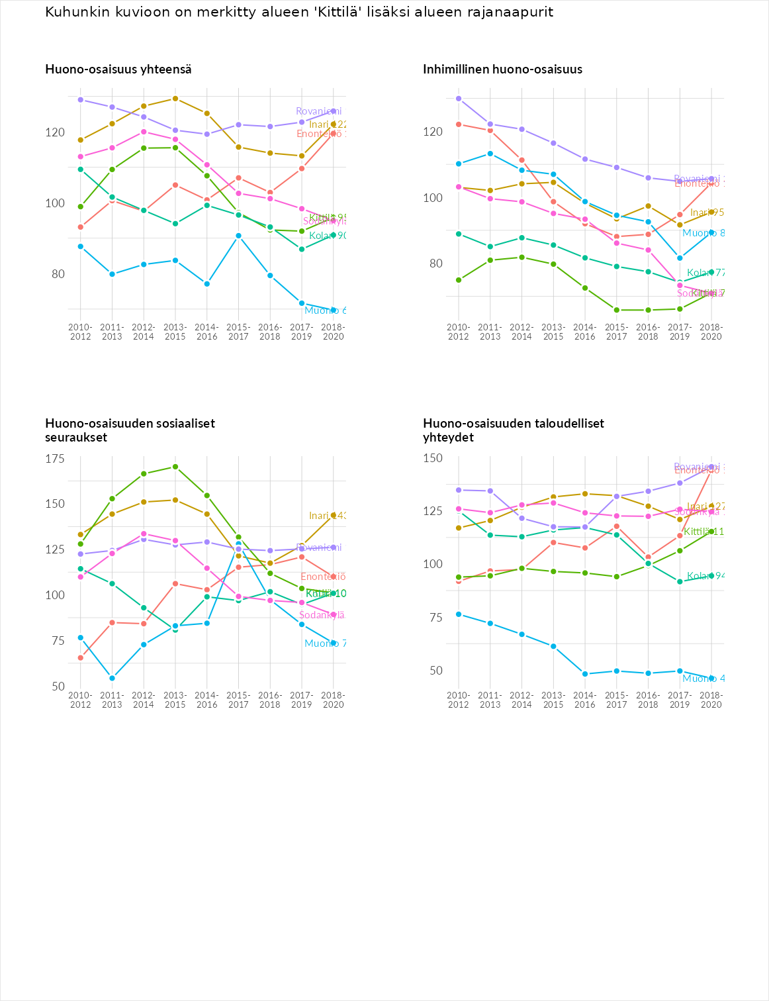

Inhimillinen huono-osaisuus
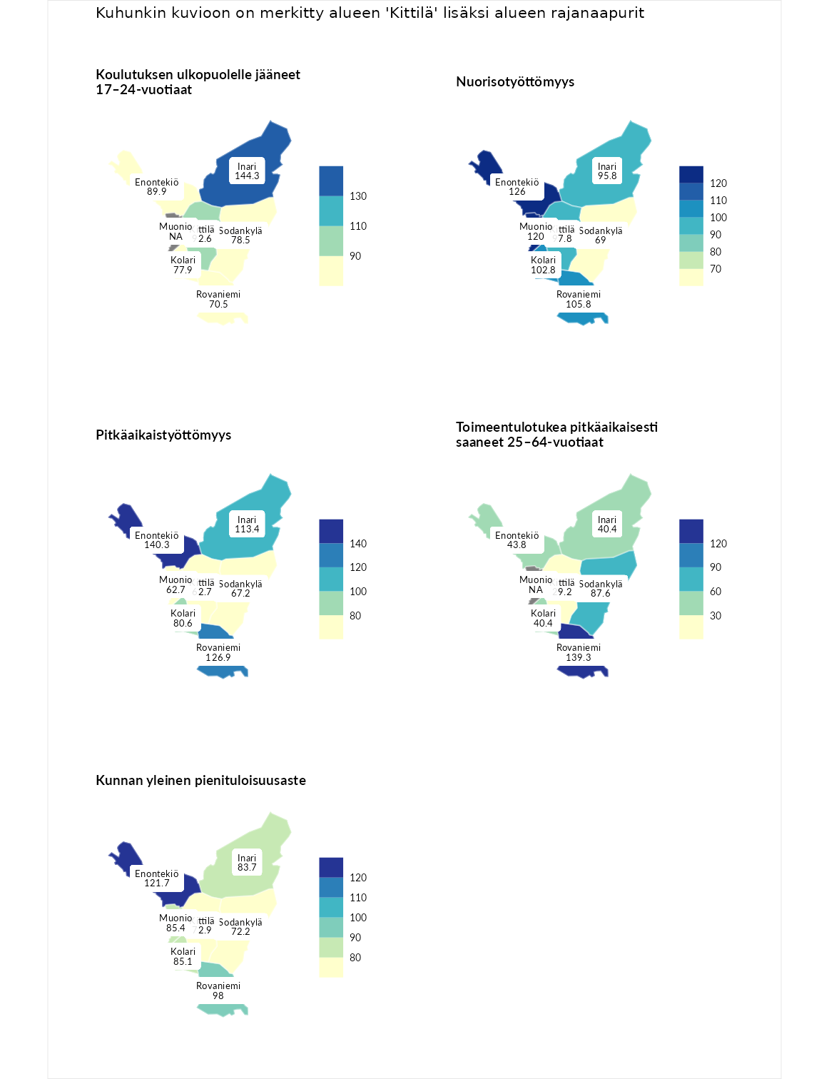

Koulutuksen ulkopuolelle jääneet 17–24-vuotiaat
aluenimi | arvo | asema
Hartola (korkein arvo) | 229.5 | 1
Inari (naapuri) | 144.3 | 26
Kittilä (valittu) | 92.6 | 170
Enontekiö (naapuri) | 89.9 | 184
Sodankylä (naapuri) | 78.5 | 225
Kolari (naapuri) | 77.9 | 226
Rovaniemi (naapuri) | 70.5 | 253
Masku (matalin arvo) | 42.3 | 281

Nuorisotyöttömyys
aluenimi | arvo | asema
Kannonkoski (korkein arvo) | 231.0 | 1
Enontekiö (naapuri) | 126.0 | 63
Muonio (naapuri) | 120.0 | 78
Rovaniemi (naapuri) | 105.8 | 117
Kolari (naapuri) | 102.8 | 131
Kittilä (valittu) | 97.8 | 148
Inari (naapuri) | 95.8 | 157
Sodankylä (naapuri) | 69.0 | 250
Luoto (matalin arvo) | 16.3 | 281

Pitkäaikaistyöttömyys
aluenimi | arvo | asema
Ilomantsi (korkein arvo) | 241.8 | 1
Enontekiö (naapuri) | 140.3 | 61
Rovaniemi (naapuri) | 126.9 | 84
Inari (naapuri) | 113.4 | 116
Kolari (naapuri) | 80.6 | 196
Sodankylä (naapuri) | 67.2 | 228
Kittilä (valittu) | 62.7 | 243
Muonio (naapuri) | 62.7 | 244
Paimio (matalin arvo) | 14.9 | 293

Toimeentulotukea pitkäaikaisesti saaneet 25–64-vuotiaat
aluenimi | arvo | asema
Kotka (korkein arvo) | 328.1 | 1
Rovaniemi (naapuri) | 139.3 | 75
Sodankylä (naapuri) | 87.6 | 171
Enontekiö (naapuri) | 43.8 | 264
Inari (naapuri) | 40.4 | 266
Kolari (naapuri) | 40.4 | 267
Kittilä (valittu) | 29.2 | 281
Närpiö (matalin arvo) | 18.0 | 288

Kunnan yleinen pienituloisuusaste
aluenimi | arvo | asema
Rääkkylä (korkein arvo) | 159.3 | 1
Enontekiö (naapuri) | 121.7 | 49
Rovaniemi (naapuri) | 98.0 | 156
Muonio (naapuri) | 85.4 | 195
Kolari (naapuri) | 85.1 | 197
Inari (naapuri) | 83.7 | 204
Kittilä (valittu) | 72.9 | 231
Sodankylä (naapuri) | 72.2 | 233
Rusko (matalin arvo) | 33.6 | 293
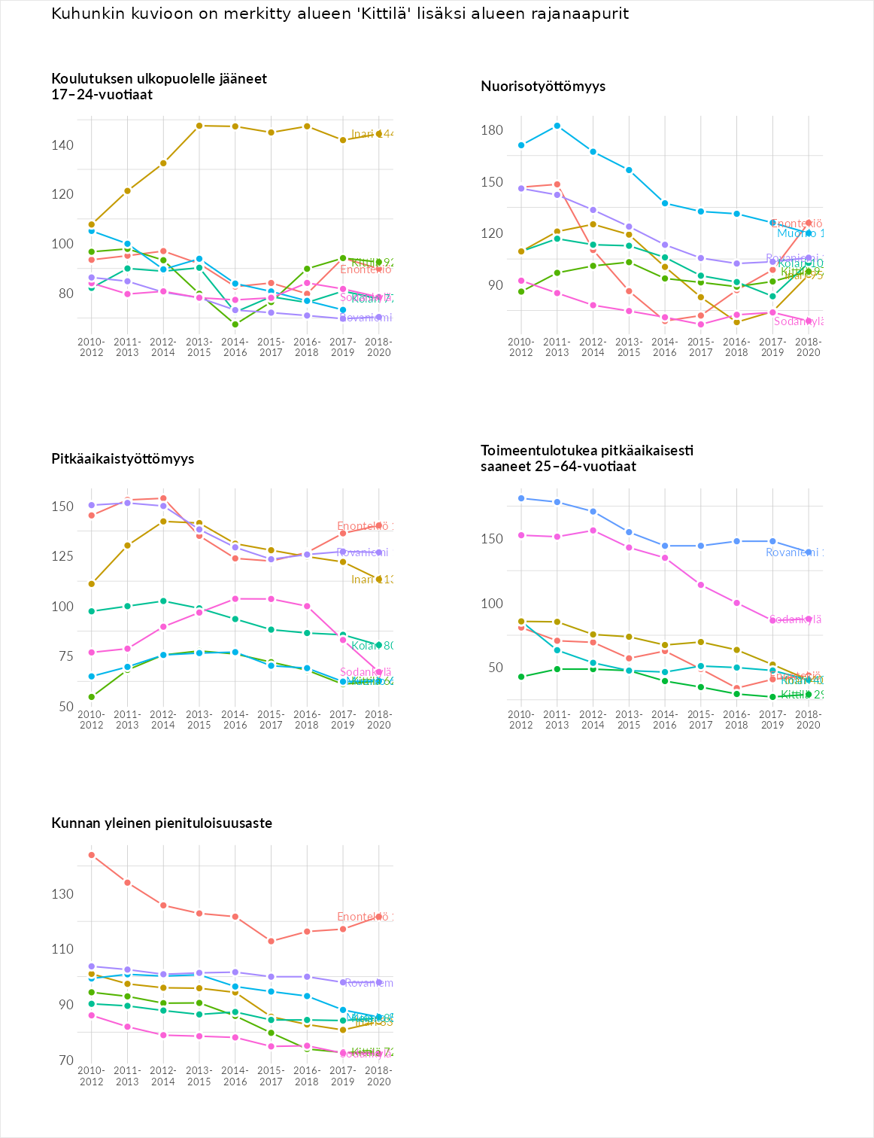

Huono-osaisuuden sosiaaliset seuraukset
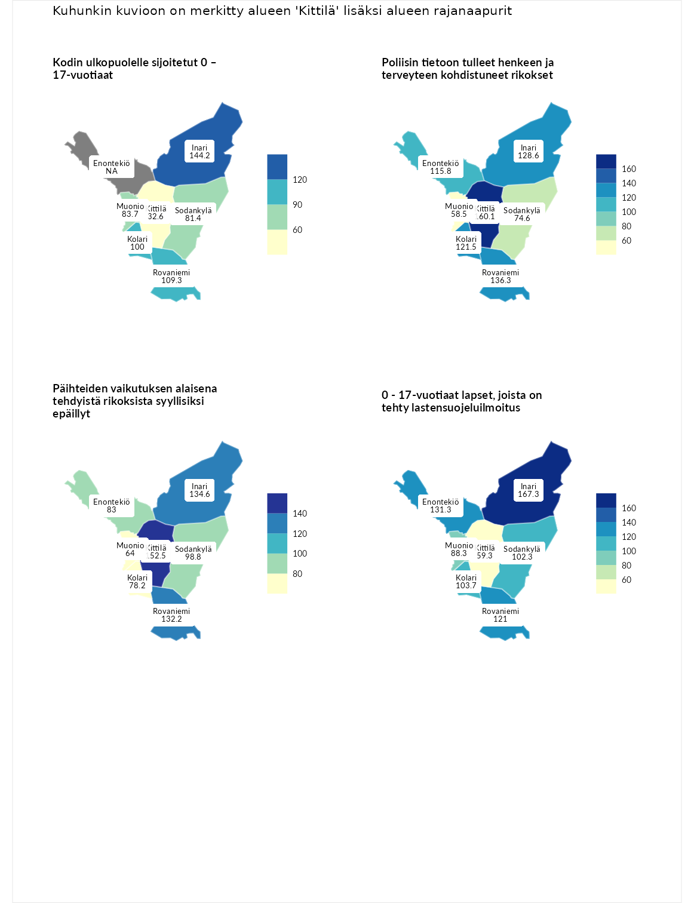

Kodin ulkopuolelle sijoitetut 0 – 17-vuotiaat
aluenimi | arvo | asema
Tuusniemi (korkein arvo) | 411.6 | 1
Inari (naapuri) | 144.2 | 55
Rovaniemi (naapuri) | 109.3 | 110
Kolari (naapuri) | 100.0 | 128
Muonio (naapuri) | 83.7 | 164
Sodankylä (naapuri) | 81.4 | 170
Kittilä (valittu) | 32.6 | 247
Luoto (matalin arvo) | 23.3 | 253

Poliisin tietoon tulleet henkeen ja terveyteen kohdistuneet rikokset
aluenimi | arvo | asema
Kiuruvesi (korkein arvo) | 211.6 | 1
Kittilä (valittu) | 160.1 | 20
Rovaniemi (naapuri) | 136.3 | 53
Inari (naapuri) | 128.6 | 69
Kolari (naapuri) | 121.5 | 86
Enontekiö (naapuri) | 115.8 | 95
Sodankylä (naapuri) | 74.6 | 218
Muonio (naapuri) | 58.5 | 257
Kuortane (matalin arvo) | 32.8 | 286

Päihteiden vaikutuksen alaisena tehdyistä rikoksista syyllisiksi epäillyt
aluenimi | arvo | asema
Kemi (korkein arvo) | 317.3 | 1
Kittilä (valittu) | 152.5 | 27
Inari (naapuri) | 134.6 | 55
Rovaniemi (naapuri) | 132.2 | 59
Sodankylä (naapuri) | 98.8 | 153
Enontekiö (naapuri) | 83.0 | 190
Kolari (naapuri) | 78.2 | 207
Muonio (naapuri) | 64.0 | 241
Luoto (matalin arvo) | 19.4 | 293

0 - 17-vuotiaat lapset, joista on tehty lastensuojeluilmoitus
aluenimi | arvo | asema
Tervo (korkein arvo) | 236.0 | 1
Inari (naapuri) | 167.3 | 12
Enontekiö (naapuri) | 131.3 | 44
Rovaniemi (naapuri) | 121.0 | 70
Kolari (naapuri) | 103.7 | 131
Sodankylä (naapuri) | 102.3 | 143
Muonio (naapuri) | 88.3 | 203
Kittilä (valittu) | 59.3 | 271
Maalahti (matalin arvo) | 22.9 | 293
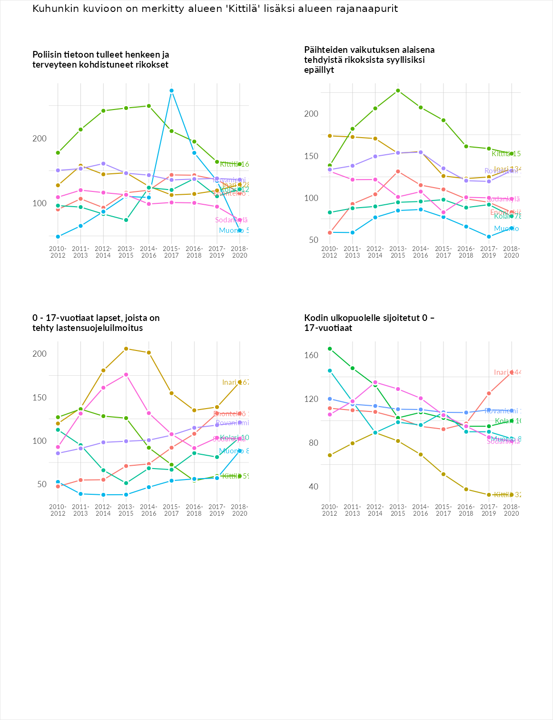

Huono-osaisuuden taloudelliset yhteydet
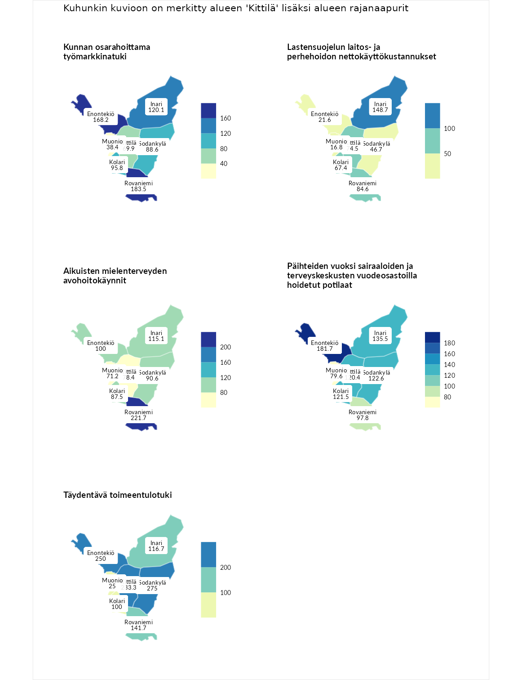

Kunnan osarahoittama työmarkkinatuki
aluenimi | arvo | asema
Lahti (korkein arvo) | 307.1 | 1
Rovaniemi (naapuri) | 183.5 | 29
Enontekiö (naapuri) | 168.2 | 39
Inari (naapuri) | 120.1 | 106
Kolari (naapuri) | 95.8 | 156
Sodankylä (naapuri) | 88.6 | 178
Kittilä (valittu) | 69.9 | 223
Muonio (naapuri) | 38.4 | 278
Luoto (matalin arvo) | 5.7 | 293

Lastensuojelun laitos- ja perhehoidon nettokäyttökustannukset
aluenimi | arvo | asema
Soini (korkein arvo) | 285.3 | 1
Inari (naapuri) | 148.7 | 42
Rovaniemi (naapuri) | 84.6 | 181
Kittilä (valittu) | 74.5 | 198
Kolari (naapuri) | 67.4 | 213
Sodankylä (naapuri) | 46.7 | 241
Enontekiö (naapuri) | 21.6 | 275
Muonio (naapuri) | 16.8 | 281
Isokyrö (matalin arvo) | 0.7 | 288

Aikuisten mielenterveyden avohoitokäynnit
aluenimi | arvo | asema
Haapajärvi (korkein arvo) | 510.9 | 1
Rovaniemi (naapuri) | 221.7 | 10
Inari (naapuri) | 115.1 | 112
Enontekiö (naapuri) | 100.0 | 147
Sodankylä (naapuri) | 90.6 | 182
Kolari (naapuri) | 87.5 | 195
Kittilä (valittu) | 78.4 | 216
Muonio (naapuri) | 71.2 | 230
Lempäälä (matalin arvo) | 14.9 | 293

Päihteiden vuoksi sairaaloiden ja terveyskeskusten vuodeosastoilla hoidetut potilaat
aluenimi | arvo | asema
Vaala (korkein arvo) | 232.3 | 1
Enontekiö (naapuri) | 181.7 | 14
Inari (naapuri) | 135.5 | 62
Sodankylä (naapuri) | 122.6 | 82
Kolari (naapuri) | 121.5 | 83
Kittilä (valittu) | 120.4 | 85
Rovaniemi (naapuri) | 97.8 | 146
Muonio (naapuri) | 79.6 | 195
Närpiö (matalin arvo) | 16.1 | 276

Täydentävä toimeentulotuki
aluenimi | arvo | asema
Merikarvia (korkein arvo) | 1000.0 | 1
Sodankylä (naapuri) | 275.0 | 13
Enontekiö (naapuri) | 250.0 | 17
Kittilä (valittu) | 233.3 | 28
Rovaniemi (naapuri) | 141.7 | 85
Inari (naapuri) | 116.7 | 118
Kolari (naapuri) | 100.0 | 154
Muonio (naapuri) | 25.0 | 287
Utsjoki (matalin arvo) | 8.3 | 293
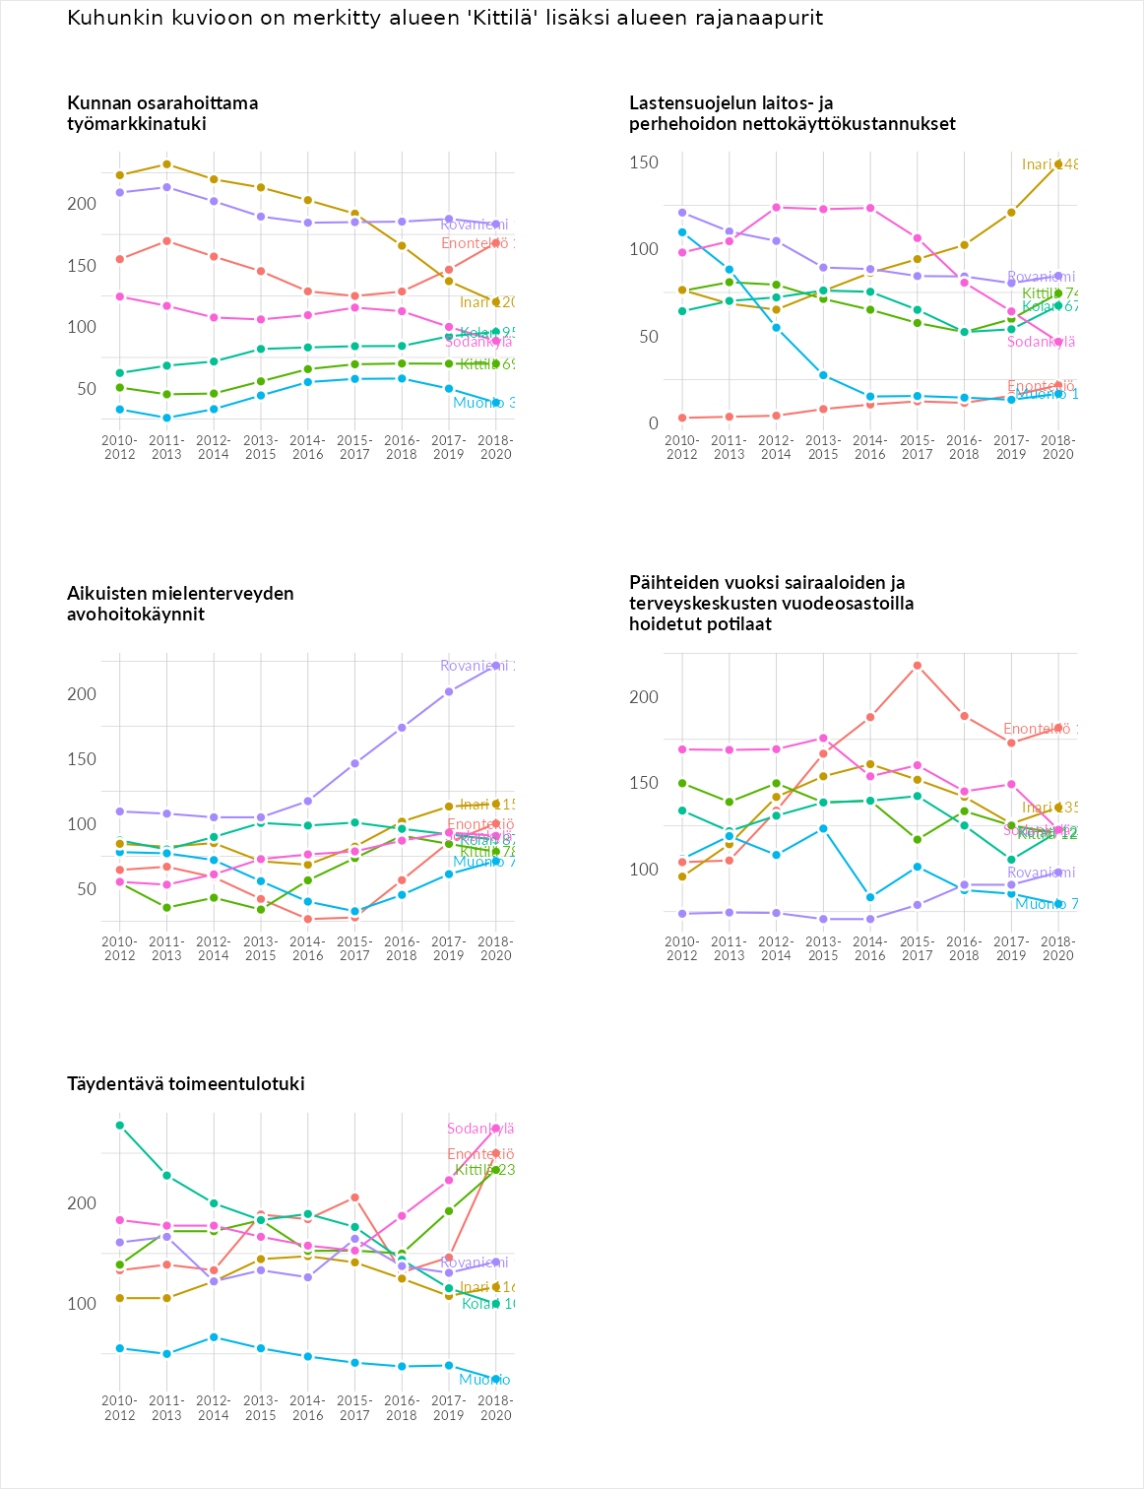

Postinumeroaluekohtaiset tiedot
aluekoodi | aluenimi | Kokonaislukema | Alimpaan tuloluokkaan kuuluvat taloudet | Alimpaan tuloluokkaan kuuluvat täysi-ikäiset | Työttömät | Peruskoulutuksen omaavat
99160 | Lompolo-Pulju | 187.0 | NA | 168.0 | 242.4 | 150.6
99180 | Rautusjärvi | 151.0 | NA | 163.6 | 177.0 | 112.5
99340 | Raattama-Pallastunturi | 150.4 | 147.2 | 158.7 | 226.9 | 68.8
99120 | Kallo | 139.9 | 129.7 | 139.4 | 154.6 | 135.7
97470 | Alakylä-Sailehto | 138.5 | 146.5 | 135.5 | 162.0 | 110.1
97420 | Lohiniva | 132.7 | 136.3 | 145.2 | 126.8 | 122.5
99270 | Hormakumpu | 132.2 | 175.6 | 159.7 | 96.7 | 96.8
99290 | Kelontekemä | 124.8 | 134.4 | 103.3 | 149.3 | 112.1
99230 | Jeesiöjärvi | 117.1 | NA | 84.5 | 142.2 | 124.6
99280 | Tepsa | 113.9 | 111.5 | 100.6 | 114.6 | 128.9
99150 | Tepasto | 104.1 | 108.6 | 102.8 | 112.7 | 92.3
99190 | Hanhimaa | 102.1 | NA | 129.6 | 101.5 | 75.3
99250 | Kiistala-Jeesiöjärvi | 93.2 | 104.8 | 128.7 | 31.7 | 107.7
99110 | Kaukonen | 85.7 | 77.0 | 76.7 | 114.5 | 74.5
99100 | Kittilä Keskus | 78.6 | 86.2 | 63.9 | 78.9 | 85.4
99130 | Sirkka-Rauhala | 59.4 | 67.1 | 60.3 | 51.2 | 59.0
99140 | Köngäs-Hanhivaara | 54.7 | 50.8 | 64.6 | 38.4 | 64.8
97999 | Köngäs | NA | NA | NA | NA | NA
99135 | Rauhala | NA | NA | NA | NA | NA
99170 | Pulju | NA | NA | NA | NA | NA
99195 | Pokka | NA | NA | NA | NA | NA
99240 | Kuivasalmi | NA | NA | NA | NA | NA
